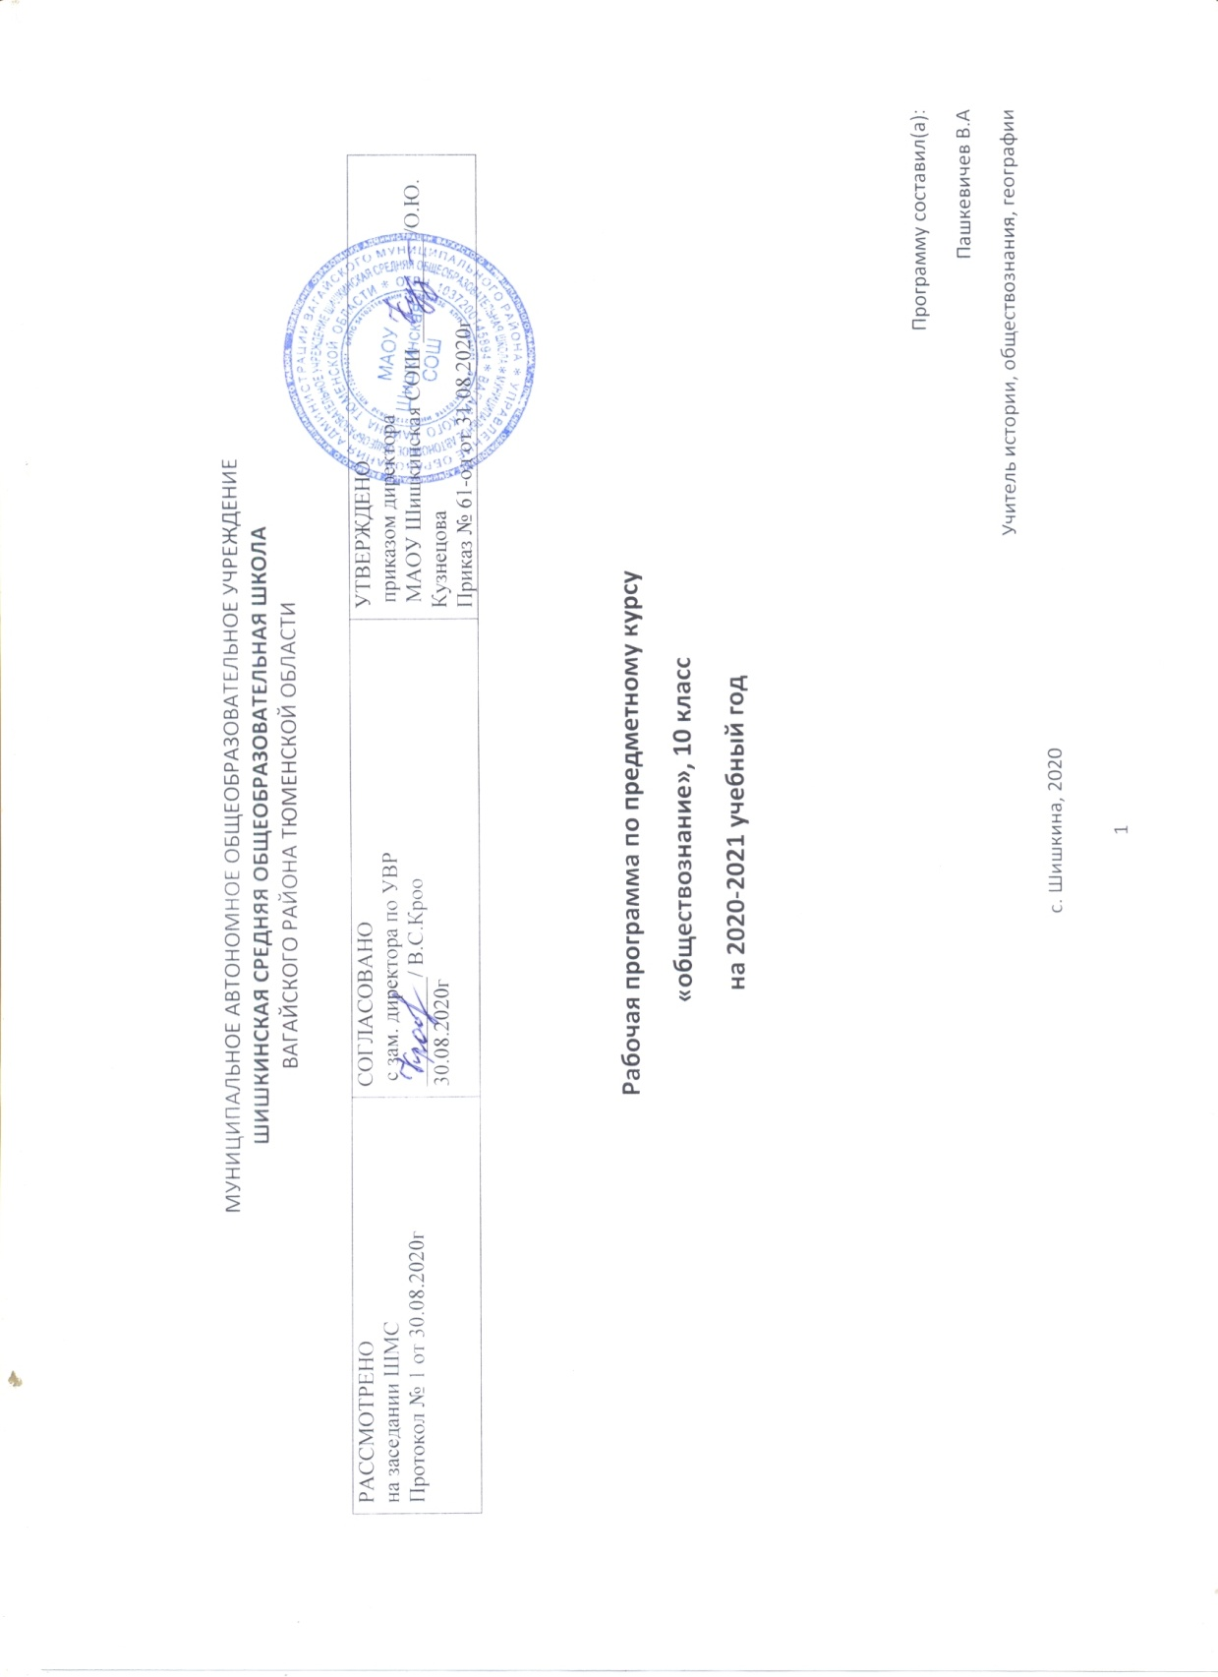МУНИЦИПАЛЬНОЕ
Пояснительная записка.
Программа элективного курса "Подготовка к ЕГЭ по обществознанию" предназначена для обучающихся 10 класса, мотивированных на сдачу вступительного экзамена в форме ЕГЭ и рассчитана на 34 часов. Курс является практико-ориентированным, призван помочь будущим выпускникам овладеть ключевыми познавательными и информационно-коммуникативными компетенциями, средствами контрольно-измерительных материалов ЕГЭ по обществознанию. Ученики смогут осмыслить стратегию собственных действий при операциях с понятиями, работе с диаграммами и статистической информацией, текстами различного вида, проблемно-познавательными заданиями, достигнут определенной свободы в выборе эссе. В программе элективного курса уделяется большое внимание практическим занятиям: отработке навыков выполнения тестовых заданий, написанию эссе, составлению развёрнутого плана.
Цель курса: целенаправленная и качественная подготовка учащихся к ЕГЭ и повторение тем, вызывающих наибольшие трудности содержательного характера.
Задачи курса:
- Повторение курса обществознания;
- Создание условий для овладения способами решения познавательных и логических заданий по обществознанию;
- Формирование умений и навыков поиска и систематизации информации, работы с различными типами источников.
- Формирование позитивного отношения к процедуре ЕГЭ по обществознанию и предлагаемым в рамках ЕГЭ заданиям.
Требования к уровню подготовки выпускников
Личностные результаты:
- мотивированность и направленность на активное и созидательное участие;
- заинтересованность в личном успехе;
Метапредметные результаты:
1) регулятивные УУД – Формирование и развитие навыков и умений:
- самостоятельно обнаруживать и формулировать учебную проблему, определять цель работы, ставить задачи, планировать – определять последовательность действий и прогнозировать результаты работы;
- выдвигать версии решения проблемы, осознавать конечный результат, выбирать средства достижения цели из предложенных, а также искать их самостоятельно;
- составлять план решения учебной задачи;
- работая по плану, сверять свои действия с целью и при необходимости исправлять ошибки самостоятельно;
2) познавательные УУД – формирование и развитие навыков и умений:
- работать с разными источниками информации, анализировать и оценивать информацию, преобразовывать ее из одной формы в другую;
- анализировать, сравнивать, классифицировать и обобщать факты и явления;
- давать определения понятий;
Предметные результаты:
К окончанию года обучения, обучающиеся научатся:
- сравнивать социальные объекты, выявляя их общие черты и различия;
- приводить уместные в заданном контексте примеры социальных явлений, объектов, деятельности людей, ситуаций, регулируемых различными социальными нормами
- осуществлять поиск социальной информации в различных источниках;
- оценивать различные суждения о социальных объектах с точки зрения общественных наук;
- анализировать, классифицировать, интерпретировать имеющуюся социальную информацию, соотносить ее со знаниями, полученными при изучении курса;
- применять знания о характерных чертах, признаках понятий и явлений, социальных объектах определенного класса, осуществляя выбор необходимых позиций из предложенного списка;
- оценивать различные суждения о социальных объектах с точки зрения общественных наук;
- анализировать, классифицировать, интерпретировать имеющуюся социальную информацию, соотносить ее со знаниями, полученными при изучении курса;
- применять знания о характерных чертах, признаках понятий и явлений, социальных объектах определенного класса, осуществляя выбор необходимых позиций из предложенного списка;
- применять социально-гуманитарные знания в процессе решения познавательных и практических задач, отражающих актуальные проблемы жизни человека и общества;
- формулировать на основе приобретенных социально-гуманитарных знаний собственные суждения и аргументы по определенным проблемам;
-работать с различными источниками информации, в том числе и системой Интернет;
-решать тесты, писать эссе.
В результате прохождения курса, обучающиеся получат возможность научиться:
- соотносить объекты познания со своим жизненным опытом;
- определять основания и способы своих и чужих действий;
- определять способы видения мира другими людьми;
- уметь освещать материал логически, последовательно;
- при изложении материала раскрывать взаимосвязь фактов, их смысл и значение.
Содержание программы:
Введение 1 час
Общая характеристика особенности КИМов по обществознанию, спецификой проведения экзамена, знакомство с кодификатором, спецификацией, демонстрационной версией ЕГЭ
Модульный блок «Общество» 7 часов
Социум как особенная часть мира. Системное строение общества. Понятие «общество» в узком и широком смысле. Функции общества. Общественные отношения. Общество – динамическая система. Сферы общественной жизни. Специфические черты общества.
Общество и природа. Понятие «природа» в узком и широком смысле. «Вторая природа». Взаимодействие общества и природы. Противоречия общества и природы. Представления о взаимосвязи общества и природы.
Общество и культура. Понятия «культура». Система взаимоотношений общества и культуры.
Взаимосвязь экономической, социальной, политической, и духовной сфер общества. Взаимосвязь сфер общественной жизни общества. Взаимовлияние сфер.
Социальные институты. Социальный институт. Основные комплексы социальных институтов. Функции социальных институтов.
Многовариантность общественного развития. Типология обществ. Общественное развитие. Реформа и ее виды. Революция и ее виды. Модернизация. Традиционное общество. Индустриальное общество. Постиндустриальное общество. Формационный и цивилизационный подходы к изучению общества. Западная и восточная цивилизации.
Контрольная работа по модульному блоку «Общество». Проверка уровня знаний и умений по пройденной теме. Решение заданий части 1 и 2.
Модульный блок «Духовная жизнь общества» 9 часов
Культура и духовная жизнь. Подходы к пониманию культуры как явления общественной жизни. Понятие «культура». Материальная культура. Духовная культура. Основные функции культуры. Структура духовной жизни общества.
Формы и разновидности культуры: народная, массовая и элитарная; молодежная субкультура. Типология культур. Основные формы: элитарная, народная, массовая. Разновидности культуры: субкультура, контркультура. Влияние массовой культуры на духовную жизнь общества.
Средства массовой информации. СМИ и их роль в духовной жизни общества. Функции СМИ.
Искусство, его формы, основные направления. Понятие «искусство». Теории происхождения искусства. Предмет искусства. Виды и жанры. Специфические черты искусства. Функции искусства.
Наука. Понятие «наука». Виды наук. Модели развития научного знания. Функции современной науки.
Социальная и личностная значимость образования. Образование. Цель образования. Функции образования. Система образования в России. Сеть образовательных учреждений. Комплекс принципов, определяющих функционирование системы образования. Общие тенденции в развитии образования.
Религия. Роль религии в жизни общества. Мировые религии. Определение «религия». Происхождение религии. Религиозная вера. Культ. Атрибуты религиозного культа. Ранние формы религии: тотемизм, анимизм, фетишизм, магия. Национально-государственные религии. Мировые религии: буддизм, христианство, ислам. Основные функции религии.
Мораль. Нравственная культура. Понятие «мораль». Развитие норм морали: табу, обычай, традиция, моральные правила. Происхождение морали. Понятие «нравственность». Мораль и право: общее и различия. Важнейшие функции морали в обществе. Нравственная культура личности. Важнейшие принципы современной нравственной культуры личности.
Контрольная работа по модульному блоку «Духовная жизнь общества». Проверка уровня знаний и умений по пройденной теме. Решение заданий части 1 и 2.
Модульный блок «Человек. Познание» 8 часов
Человек как результат биологической и социальной эволюции. Бытие человека. Теории происхождения человека. Человек – биологическое существо. Основные отличия человека от животного. Человек – существо социальное. Бытие человека. Потребности и интересы человека.
Деятельность человека, ее основные формы. Мышление и деятельность. Деятельность. Деятельность человека и активность животного. Основные компоненты деятельности. Виды действий. Игра как деятельность. Общение, структура общения. Функции общения. Учение. Труд. Основные классификации деятельности. Творческая деятельность. Мышление. Типы мышления.
Индивид, индивидуальность, личность. Социализация индивида. Индивид. Индивидуальность. Личность. Структура личности. Социализация. Этапы социализации.
Внутренний мир человека. Сознательное и бессознательное. Внутренний (духовный) мир человека. Структура духовного мира человека. Мировоззрение, структура мировоззрения. Типы мировоззрения. Менталитет. Сознание, структура сознания. Самосознание. Бессознательное. Отличие сознательного от бессознательного.
Самопознание. Свобода и ответственность личности. Самопознание. Самооценка. «Я»-концепция. Поведение. Виды социального поведения. Свобода и ответственность личности. Познание мира. Формы познания. Познание. Процесс познания. Агностицизм, скептицизм, оптимизм. Чувственное познание: ощущение, восприятие, представление. Рациональное познание: понятие, суждение, умозаключение.
Истина и ее критерии. Относительность истины. Что есть истина? Относительная истина, абсолютная истина. Критерии истины. Функции практики в процессе познания.
Виды человеческих знаний. Научное познание. Знание. Виды знания. Формы знания. Научное познание. Уровни научного познания. Структура теории. Методы научного познания: анализ, синтез, индукция, дедукция, моделирование, абстракция.
Контрольная работа по модульному блоку «Человек. Познание». Проверка уровня знаний и умений по пройденной теме. Решение заданий части 1 и 2.
Модульный блок «Политика» 9 часов
Власть, ее происхождение и виды. Подходы к решению вопроса о природе власти. Компоненты власти. Классификации (типологии) власти. Политическая власть и ее признаки и разновидности. Типы политической власти. Государственная власть. Теория разделения властей.
Политическая система, ее структура и функции. Политическая система общества и ее структура. Структурные компоненты (подсистемы) политической системы общества. Функции политической системы. Основные теории происхождения государства. Государство. Признаки государства. Функции государства. Формы правления: монархия, республика. Формы государственно-территориального устройства: унитарное, федеративное, конфедерация. Политические режимы.
Политические партии и движения. Становление многопартийности в России. Избирательные системы. Политическая партия и ее черты Виды политических партий. Партийная система, типы партийных систем. Политические движения. Виды политических движений. Основные этапы становления многопартийности в России.
Политический режим и политическая идеология. Типы политических режимов. Политический режим. Демократический, тоталитарный, авторитарный режимы. Политическая идеология. Основные этапы формирования идеологии. Уровни политической идеологии и функции. Типы политических идеологий.
Политическая культура. Политическая культура. Компоненты политической культуры. Функции политической культуры.
Гражданское общество. Основные подходы к определению сущности гражданского общества. Соотношение государства и гражданского общества. Предпосылки гражданского общества. Структура и функции гражданского общества.
Правовое государство. Правовое государство. Признаки (принципы) правового государства. Предпосылки создания правового государства. Пути формирования правового государства.
Человек в политической жизни. Политическое участие. Содержание политической жизни. Политический статус личности. Политическая роль личности. Типы политических ролей. Политический лидер. Особенности политического лидерства. Классификация типов политических лидеров. Политическое участие. Виды политического участия. Основные типы политической деятельности.
Контрольная работа по модульному блоку «Политика». Проверка уровня знаний и умений по пройденной теме. Решение заданий части 1 и 2.

УЧЕБНО-ТЕМАТИЧЕСКИЙ ПЛАН
№ | Тема | Основные вопросы | Количество часов
Введение 1 час
1 | Введение | Общая характеристика особенности КИМов по обществознанию, спецификой проведения экзамена, знакомство с кодификатором, спецификацией, демонстрационной версией ЕГЭ | 1
Раздел 1. Общество 7 часов
2 | Социум как особенная часть мира. Системное строение общества. | Понятие «общество» в узком и широком смысле. Функции общества. Общественные отношения. Общество – динамическая система. Сферы общественной жизни. Специфические черты общества. | 1
3 | Общество и природа. | Понятие «природа» в узком и широком смысле. «Вторая природа». Взаимодействие общества и природы. Противоречия общества и природы. Представления о взаимосвязи общества и природы. | 1
4 | Общество и культура. | Понятия «культура». Система взаимоотношений общества и культуры. | 1
5 | Взаимосвязь экономической, социальной, политической, и духовной сфер общества. | Взаимосвязь сфер общественной жизни общества. Взаимовлияние сфер. | 1
6 | Социальные институты. | Социальный институт. Основные комплексы социальных институтов. Функции социальных институтов. | 1
7 | Многовариантность общественного развития. Типология обществ. | Общественное развитие. Реформа и ее виды. Революция и ее виды. Модернизация. Традиционное общество. Индустриальное общество. Постиндустриальное общество. Формационный и цивилизационный подходы к изучению общества. Западная и восточная цивилизации. | 1
8 | Контрольная работа по модульному блоку «Общество». | Проверка уровня знаний и умений по пройденной теме. Решение заданий части А, В, С. | 1
Раздел 2. «Духовная жизнь общества» 9 часов
9 | Культура и духовная жизнь. | Подходы к пониманию культуры как явления общественной жизни. Понятие «культура». Материальная культура. Духовная культура. Основные функции культуры. Структура духовной жизни общества. | 1
10 | Формы и разновидности культуры: народная, массовая и элитарная; молодежная субкультура. | Типология культур. Основные формы: элитарная, народная, массовая. Разновидности культуры: субкультура, контркультура. Влияние массовой культуры на духовную жизнь общества. | 1
11 | Средства массовой информации. | СМИ и их роль в духовной жизни общества. Функции СМИ. | 1
12 | Искусство, его формы, основные направления. | Понятие «искусство». Теории происхождения искусства. Предмет искусства. Виды и жанры. Специфические черты искусства. Функции искусства. | 1
13 | Наука. | Понятие «наука». Виды наук. Модели развития научного знания. Функции современной науки. | 1
14 | Социальная и личностная значимость образования. | Образование. Цель образования. Функции образования. Система образования в России. Сеть образовательных учреждений. Комплекс принципов, определяющих функционирование системы образования. Общие тенденции в развитии образования. | 1
15 | Религия. | Роль религии в жизни общества. Мировые религии. Определение «религия». Происхождение религии. Религиозная вера. Культ. Атрибуты религиозного культа. Ранние формы религии: тотемизм, анимизм, фетишизм, магия. Национально-государственные религии. Мировые религии: буддизм, христианство, ислам. Основные функции религии. | 1
16 | Мораль. | Нравственная культура. Понятие «мораль». Развитие норм морали: табу, обычай, традиция, моральные правила. Происхождение морали. Понятие «нравственность». Мораль и право: общее и различия. Важнейшие функции морали в обществе. Нравственная культура личности. Важнейшие принципы современной нравственной культуры личности. | 1
17 | Контрольная работа по модульному блоку «Духовная жизнь общества». | Проверка уровня знаний и умений по пройденной теме. Решение заданий части 1 и 2. | 1
Модульный блок «Человек. Познание» 8 часов
18 | Человек как результат биологической и социальной эволюции. | Бытие человека. Теории происхождения человека. Человек – биологическое существо. Основные отличия человека от животного. Человек – существо социальное. Бытие человека. Потребности и интересы человека. | 1
19 | Деятельность человека, ее основные формы. | Мышление и деятельность. Деятельность. Деятельность человека и активность животного. Основные компоненты деятельности. Виды действий. Игра как деятельность. Общение, структура общения. Функции общения. Учение. Труд. Основные классификации деятельности. Творческая деятельность. Мышление. Типы мышления. | 1
20 | Индивид, индивидуальность, личность. | Социализация индивида. Индивид. Индивидуальность. Личность. Структура личности. Социализация. Этапы социализации. | 1
21 | Внутренний мир человека. | Сознательное и бессознательное. Внутренний (духовный) мир человека. Структура духовного мира человека. Мировоззрение, структура мировоззрения. Типы мировоззрения. Менталитет. Сознание, структура сознания. Самосознание. Бессознательное. Отличие сознательного от бессознательного. | 1
22 | Самопознание. Свобода и ответственность личности. | Самопознание. Самооценка. «Я»-концепция. Поведение. Виды социального поведения. Свобода и ответственность личности. Познание мира. Формы познания. Познание. Процесс познания. Агностицизм, скептицизм, оптимизм. Чувственное познание: ощущение, восприятие, представление. Рациональное познание: понятие, суждение, умозаключение. | 1
23 | Истина и ее критерии. Относительность истины. | Что есть истина? Относительная истина, абсолютная истина. Критерии истины. Функции практики в процессе познания. | 1
24 | Виды человеческих знаний. | Научное познание. Знание. Виды знания. Формы знания. Научное познание. Уровни научного познания. Структура теории. Методы научного познания: анализ, синтез, индукция, дедукция, моделирование, абстракция. | 1
25 | Контрольная работа по модульному блоку «Человек. Познание». | Проверка уровня знаний и умений по пройденной теме. Решение заданий части 1 и 2. | 1
Модульный блок «Политика» 9 часов
26 | Власть, ее происхождение и виды. | Подходы к решению вопроса о природе власти. Компоненты власти. Классификации (типологии) власти. Политическая власть и ее признаки, и разновидности. Типы политической власти. Государственная власть. Теория разделения властей. | 1
27 | Политическая система, ее структура и функции. | Политическая система общества и ее структура. Структурные компоненты (подсистемы) политической системы общества. Функции политической системы. Основные теории происхождения государства. Государство. Признаки государства. Функции государства. Формы правления: монархия, республика. Формы государственно-территориального устройства: унитарное, федеративное, конфедерация. Политические режимы. | 1
28 | Политические партии и движения. | Становление многопартийности в России. Избирательные системы. Политическая партия и ее черты Виды политических партий. Партийная система, типы партийных систем. Политические движения. Виды политических движений. Основные этапы становления многопартийности в России. | 1
29 | Политический режим и политическая идеология. | Типы политических режимов. Политический режим. Демократический, тоталитарный, авторитарный режимы. Политическая идеология. Основные этапы формирования идеологии. Уровни политической идеологии и функции. Типы политических идеологий. | 1
30 | Политическая культура. | Политическая культура. Компоненты политической культуры. Функции политической культуры. | 1
31 | Гражданское общество. | Основные подходы к определению сущности гражданского общества. Соотношение государства и гражданского общества. Предпосылки гражданского общества. Структура и функции гражданского общества. | 1
32 | Правовое государство. | Правовое государство. Признаки (принципы) правового государства. Предпосылки создания правового государства. Пути формирования правового государства. | 1
33 | Человек в политической жизни. | Политическое участие. Содержание политической жизни. Политический статус личности. Политическая роль личности. Типы политических ролей. Политический лидер. Особенности политического лидерства. Классификация типов политических лидеров. Политическое участие. Виды политического участия. Основные типы политической деятельности. | 1
34 | Контрольная работа по модульному блоку «Политика». | Проверка уровня знаний и умений по пройденной теме. Решение заданий части 1 и 2. | 1

